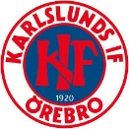 Utlottning av fotbollsbiljetter till OBOS Damallsvenskan 2019

TRV fritidsförening i Örebro erbjuder, i jämlikhetens tecken, nu även utlottning av biljetter till OBOS Damallsvenskan. Där KIF Örebro är nykomlingar efter att 2017 ramlat ur allsvenskan och förra året spelat i Elitettan. Matcherna spelas på Behrn arena. Inga numrerade sittplatser, fri sittning.
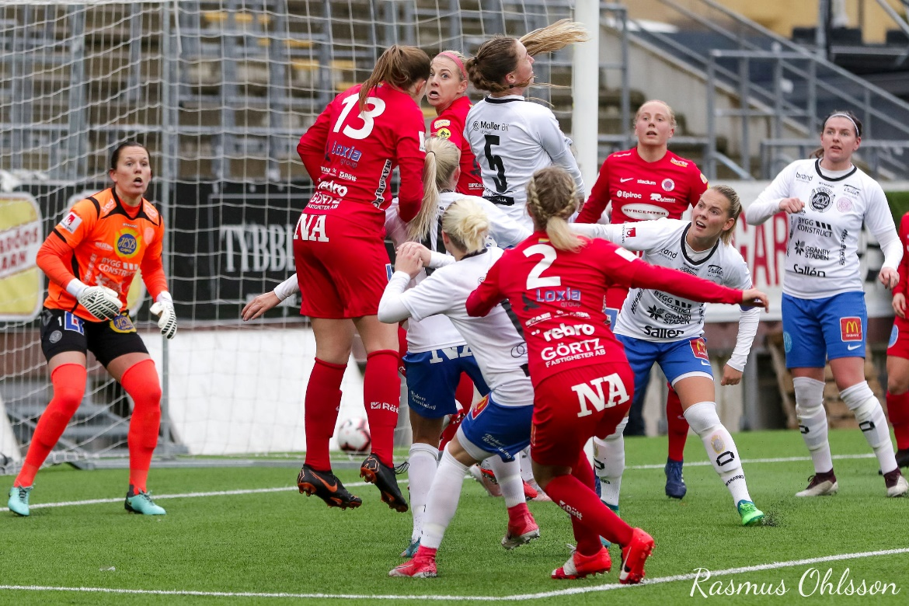

Första hemmamatchen är 14:e april 2019.
Detta är en Medlemsutlottning. (Ej för familjemedlemmar).

Pris: 100 kr/medlem för två biljetter, betalas vid vinst.
OBS betalning måste ske senast två veckor efter vinst meddelats!

- skicka din anmälan senast 31/3 till fritidsforeningeniOrebro@trafikverket.se
- betala in avgiften på postgiro 676864-2
(ange ditt och aktivitetens namn)
Med vänlig hälsning
Styrelsen TRV fritidsförening i Örebro

